Atbilde uz ieinteresētā piegādātāja 25.06.2024. saņemto jautājumu Rīgas valstspilsētas pašvaldības Izglītības, kultūras un sporta departamenta (turpmāk – Departaments vai Pasūtītājs) iepirkumā “Ukrainas bērnu un jauniešu uzņemšana Rīgā 2024.gadā” (identifikācijas Nr. RVPIKSD 2024/14) (turpmāk – Iepirkums).

**Jautājums:**

Vai varat, lūdzu, precizēt, kurš attālums ir uzskatāms par pareizu (skatīt pielikumā), ņemot vērā Iepirkuma Nr. RVPIKSD 2024/14 pielikuma nr.1 TEHNISKĀ SPECIFIKĀCIJA iepirkumam “Ukrainas bērnu un jauniešu uzņemšana Rīgā 2024.gadā” 12. punktu?

Attālums Nr.1:

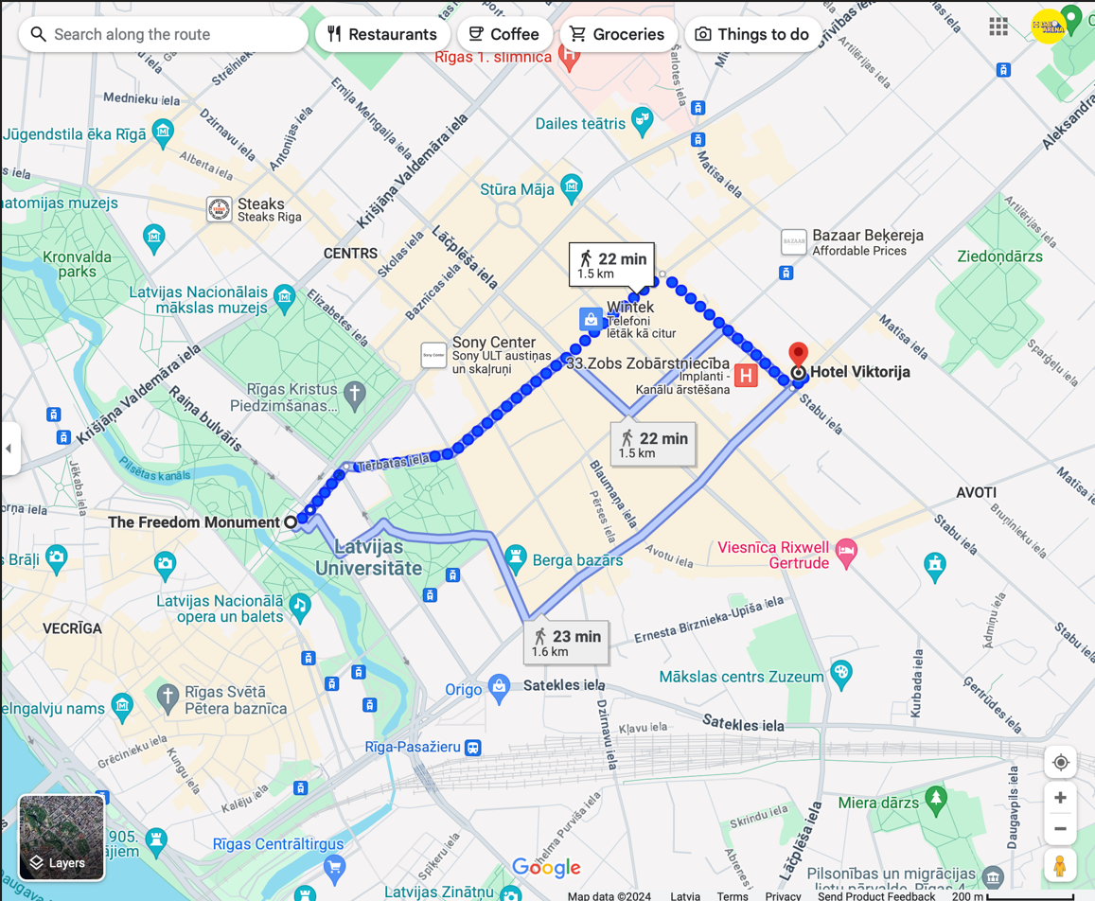

Attālums Nr.2:

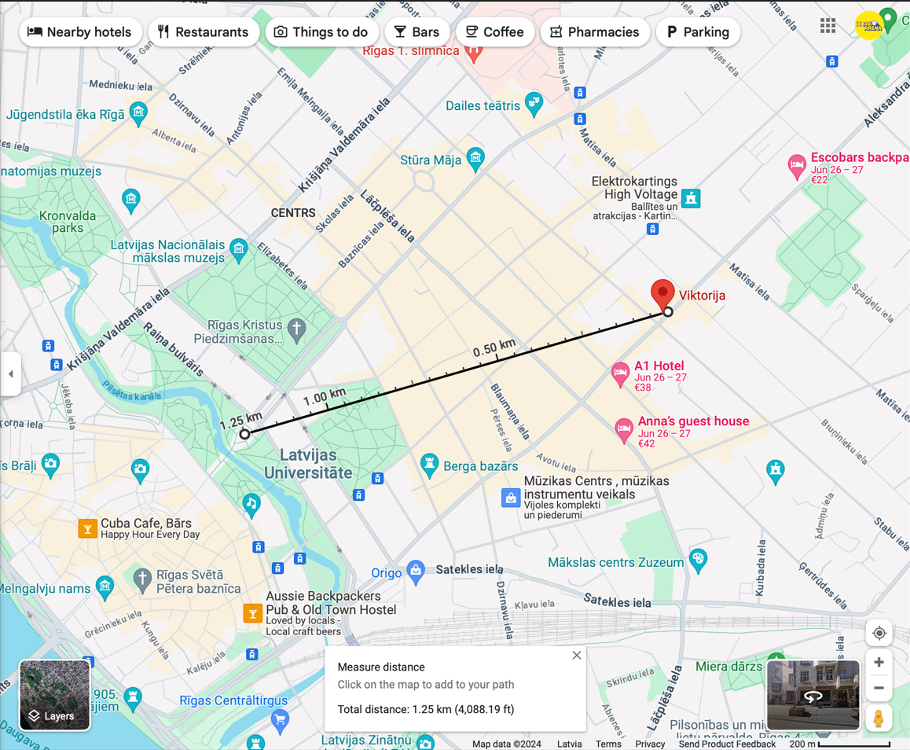

**Atbilde uz ieinteresētā piegādātāja jautājumu:**

Norādītajā piemērā Iepirkuma nolikuma 1.pielikuma “TEHNISKĀ SPECIFIKĀCIJA” 12.punkta prasībām atbilst 2.attēls (“Attālums Nr.2”).